Конспект группы Адаптивные информационно-коммуникационные технологии (Ирина Георгиевна)
Сайт comp-ikra.net → конспекты уроков→ информационные технологии→ швея
Оглавление
Тема 1: ТБ при работе на ПК. Информация и информационная деятельность 2
Действия над информацией: 3
Тема 2: Измерение информации. Информационные объекты различных видов. 3
Формы представления информации: 3
Свойства информации 4
Форматы файлов в зависимости от хранящейся в них информации: 4
1-й этап: Набор текста 4
Правила набора текстов 4
24.10.25 Форматирование текста 5
Формат шрифта (символов) 5
28.10.25 форматирование абзацев 6
31.10.2025 Маркированные и нумерованные списки 7
Использование автоматической нумерации при создании таблицы данных 7
06.11.2025 Организация многоуровневых списков. Сочетания клавиш для повышения/понижения уровня 9
Алгоритм создания списка: 10
13.11.2025 Редактирование текста 11
Когда слова могут подчеркиваться красным цветом? 11
18.11.2025 Построение таблиц в среде текстового процессора 11
Практическая работа «Строим таблицу 10х17» 11
25.11.2025 Возможности настольных издательских систем. Создание визитной карточки 13
28.11.2025 Возможности электронных таблиц. Применение электронных таблиц в профессиональной деятельности 15
23/01/2026 Построение формул в расчетной таблице 16
13.02.2026 Мастер презентаций. Создание слайд-шоу 17
ПРЕЗЕНТАЦИЯ СОВРЕМЕННЫЕ СТИЛИ ОДЕЖДЫ 18
Украшение презентации 18
20.02.2026 оформление анимации на слайдах 19

Тема 1: ТБ при работе на ПК. Информация и информационная деятельность
- Ограничивать время работы за ПК (45 мин), затем перерыв
- Периодически делать производственную зарядку для глаз, рук, спины
- В случае опасности короткого замыкания – выключить рубильник, подающий напряжение на приборы
Информация – это набор сведений об окружающих объектах, явлениях, процессах
Посмотрите интересное видео на эту тему

Действия над информацией:
- Поиск информации
- Передача информации
- Обработка: изменение формы представления, получение новой информации из уже известной.
- Хранение
- Защита
Информационная деятельность – деятельность, связанная с любыми действиями над информацией.

Тема 2: Измерение информации. Информационные объекты различных видов.
Устройства для хранения информации:
- Жесткий диск 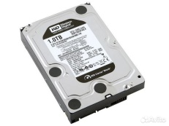 (в ПК)
- Sd-карта 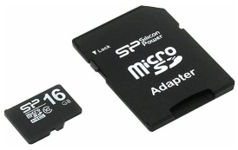 в телефоне, фото/видео камера, web-камера
- Флэш-накопитель 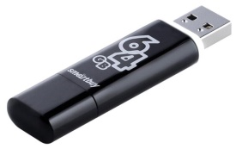

Формы представления информации:
- Символьная (знак, пиктограмма)
- Текстовая (буквы и цифры)
- Графическая (рисунки, фотографии, графики, чертежи)
- Звуковая (речь, музыка)
- Видео

Свойства информации
- Достоверность
- Актуальность
- Понятность
- Полнота
- Полезность
- Объективность – не зависит от чьего-либо мнения.
Выполнить упражнение: найди соответствие
lug-tehnikum-ovz.ru

Форматы файлов в зависимости от хранящейся в них информации:
- Текст (.txt, .docx, .rtf)
- Графика (картинка, фото) (.jpg, .png, .bmp)
- Звуковая (.mp3, .wav)
- Числовая (.mdb, .xls)
- Видео (.mp4, .avi, .mpg)

Тема 3: Программное и аппаратное обеспечение.
Классификация программного обеспечения
КОМПЬЮТЕР - универсальное устройство для работы с информацией, поскольку он может выполнять все действия над информацией.

Игра: собираем компьютер
Из чего состоит компьютер?
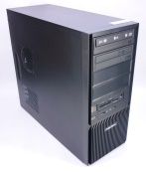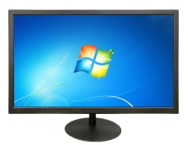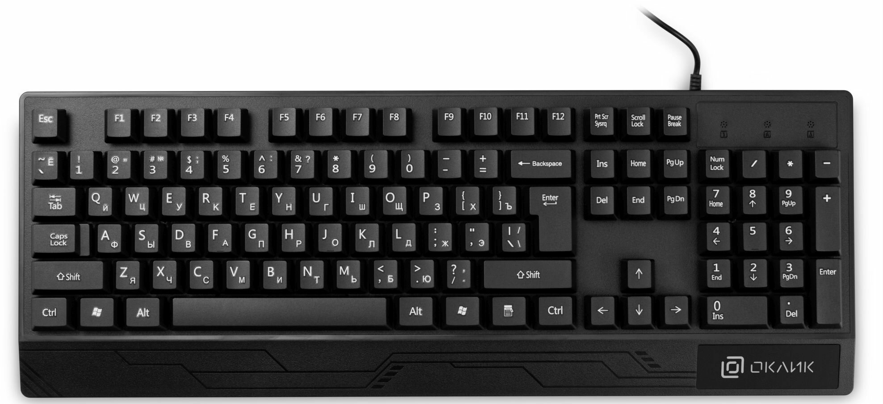 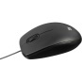системный блок, монитор, клавиатура, мышь
Что должно быть внутри системного блока?
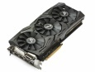видеокарта (преобразует сигнал для монитора, имеет собственную видеопамять)
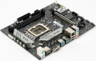материнская плата
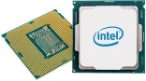процессор
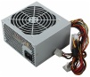Блок питания
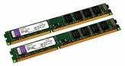оперативная память (быстрая, энергозависимая)
- 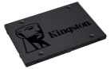Жесткий диск
Яндекс игра «Собери компьютер!» поиграли (нужны монеты!)

Программное обеспечение

Тема 4: Этапы работы с текстом. Знакомимся с прикладным программным обеспечением: текстовый процессор Microsoft Word
Программное обеспечение
Системные программы
Прикладные программы
Среда программирования

1-й этап: Набор текста
Alt+Shift – смена языка на клавиатуре

Правила набора текстов
- Между словами один пробел.
- Клавиша Enter начинает новый абзац.
Нельзя заканчивать каждую строку нажатием на Enter!
- В заголовках точки не ставим, слова в заголовках не переносятся
- Если встречается одна заглавная буква – используем Shift, если несколько подряд – нажимаем Caps Lock, н
- абираем, затем отключаем Caps Lock.
Shift+F3 –смена регистра букв
Задание:
Набрать текст в программе Microsoft Word, учитывая правила набора. Выделить в тексте заголовки жирным шрифтом.

Тема 5: Форматирование текста
Форматирование – изменение внешнего вида

Формат шрифта (символов)
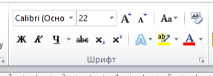
- Гарнитура (шрифт)
4
5
6
3
2
1
- Размер шрифта
(пункты, 1 пт=0,3 мм)
15
13
14
12
11
10
7
8
9
- , 4 – увеличить, уменьшить размер шрифта на 2 пт
- Регистр (Shift+F3)
- Очистить формат (вернуться к первоначальному формату символов)
- , 8, 9 – начертание символов (полужирное, курсивное, подчеркнутое)
- Перечеркнутый
- ,12 индексы – _{нижний} х₂, ^{верхний} – х²
- Анимация
- Выделение цветом
- Цвет шрифта

Вызов диалога «Шрифт» - здесь собраны все команды форматирования символов.

Практическая работа – форматирование символов
Сайт компьютерного отделения→ конспекты уроков→ материалы для уроков→ скачать по ссылке документ «Основы форматирования символов»

28.10.25 форматирование абзацев
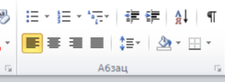 начало абзаца Enter, окончание абзаца Enter.
7
6
5
4
3
2
1
1-4 – выравнивание текста в абзаце (1- по левому краю,
2 – по центру, 3- по правому краю, 4 – по ширине)
5 – междустрочный интервал (расстояние между строками в абзаце) 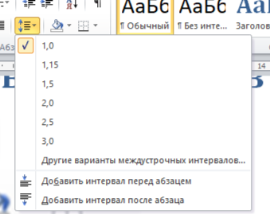
6 – заливка
7- границы
Практическое задание: набрать и отформатировать текст
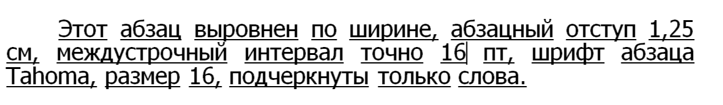

31.10.2025 Маркированные и нумерованные списки
- Маркированный список – каждый абзац начинается символом маркера
- Можно устанавливать свой собственный символ маркера 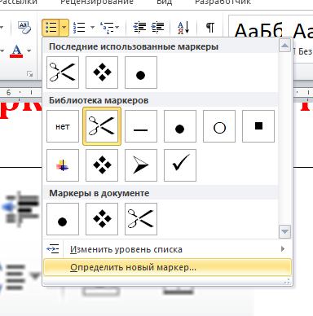

Использование автоматической нумерации при создании таблицы данных
Пример: создадим таблицу «Список группы 339»
Ход работы:
- Даем команду Вставка→ Таблица 3х3 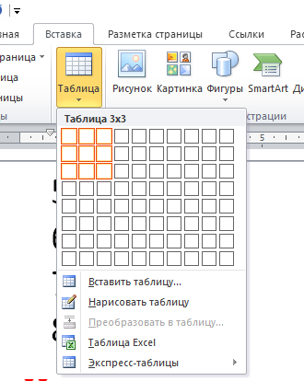
- В заготовку внести названия столбцов
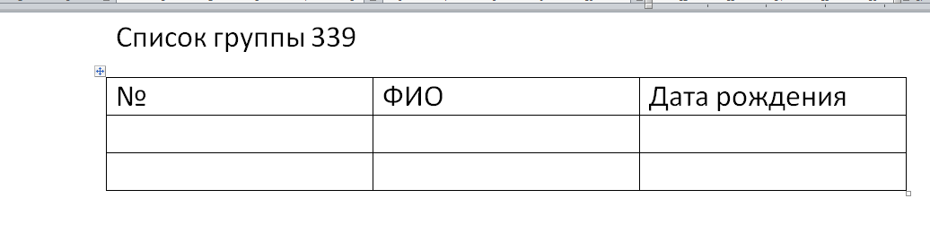
Выделить ячейки в столбце «№» и применить нумерованный список
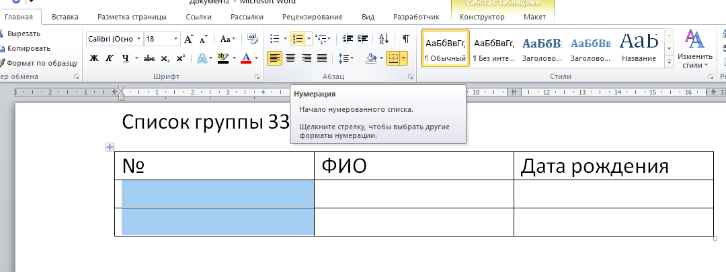
Дальше заполняем информацией таблицу

для добавления следующей строки нажимаем клавишу Tab, получаем автоматическую нумерацию строк в таблице
конечный результат:
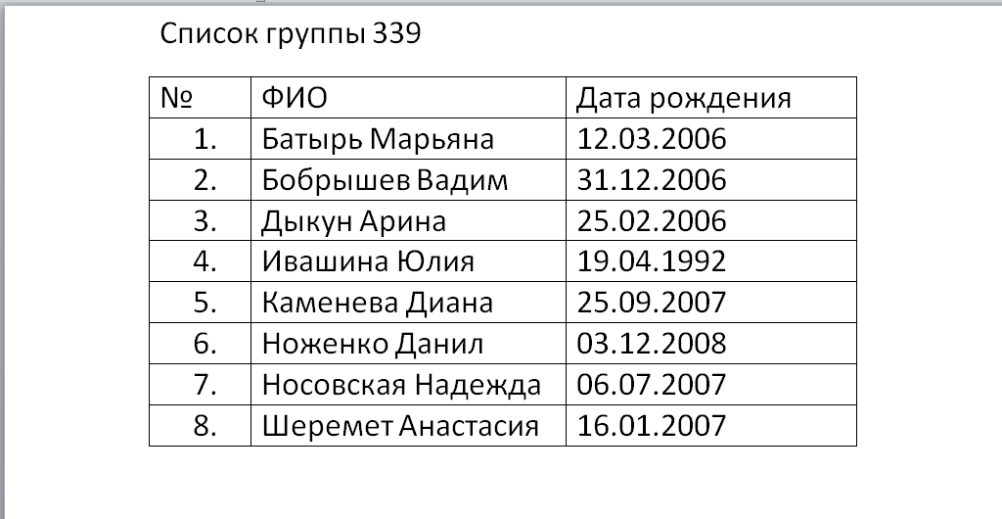
Ширину столбца можно поменять двойным щелчком по границе.

06.11.2025 Организация многоуровневых списков. Сочетания клавиш для повышения/понижения уровня
Новогоднее меню:
- Салаты
  - Крабовый салат:
    - Крабовые палочки
    - Огурцы
    - Кукуруза
    - Майонез
  - Оливье
    - Колбаса/мясо
    - Огурцы
    - Горошек
    - Картофель
    - Яйца
    - Майонез
- Мясные блюда
  - Шашлык
    - Мясо
    - Уксус/майонез
    - Лук
    - Кетчуп
  - Котлеты
    - Хлеб
    - Фарш
    - Яйцо
    - Лук
    - специи

Алгоритм создания списка:
Ставим цифру, точку и пробел
Пишем текст
Нажимаем Enter
Для повышения уровня нажимаем Tab
Набираем текст
Заканчиваем абзац – нажимаем Enter
Для понижения уровня нажимаем сочетание Shift+Tab
Набираем текст, заканчиваем абзац – нажимаем Enter

13.11.2025 Редактирование текста
Редактирование текста – исправление ошибок в тексте
Ошибки в тексте подчеркиваются:
- красным цветом – грамматические, орфографические (ошибки в словах)
- зеленым цветом – синтаксические (ошибки, связанные со знаками препинания)

Когда слова могут подчеркиваться красным цветом?
- В слове действительно ошибка (Delete, Backspace)
- Слова нет в словаре
- Язык словаря выбран неправильно (все слова подчеркиваются) – выбрать другой словарь переключить словарь языка или найти это слово в словаре или пойти в интернет и там поискать это слово, но не факт что вы его там найдете.

18.11.2025 Построение таблиц в среде текстового процессора
Возможности настольных издательских систем
К издательским системам относятся программы, в которых присутствует возможности:
- Редактирование и форматирование текста;
- Размещение таблиц;
- Размещение графических объектов;
- Управление параметрами страницы;
- Предварительный просмотр перед печатью и т. п.

Практическая работа «Строим таблицу 10х17»
Алгоритм:
- Поставить курсор в то место, где будет вставлена таблица
- Даём команду: Вставка→ Таблица→ Вставить таблицу 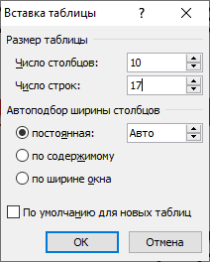
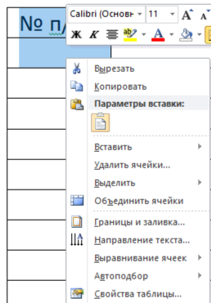
- Набираем текст в ячейках первой строки
- Выделяем в первом столбце 1-ю и 2-ю ячейки, правой кнопкой мыши вызываем меню, выбираем команду «Объединить ячейки».
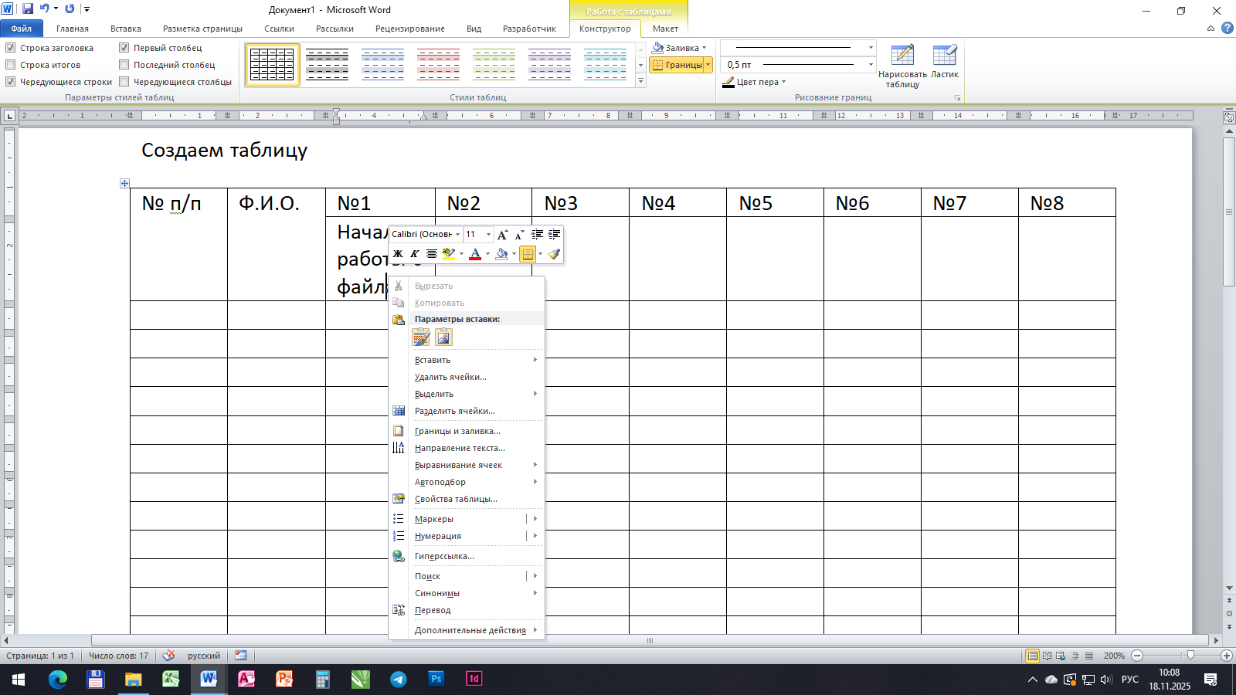
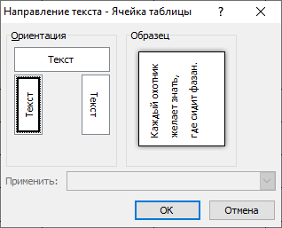
- То же самое делаем во втором столбце.
- Для изменения направления текста в контекстном меню выбираем команду «Направление текста»
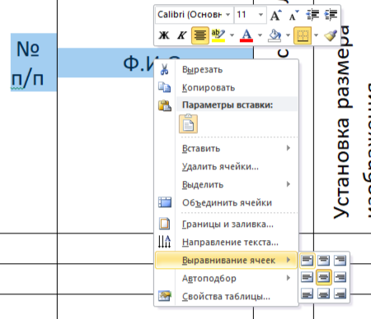
- Для выравнивания текста в ячейке по центру, в контекстном меню выбираем команду «Выравнивание ячеек»

25.11.2025 Возможности настольных издательских систем. Создание визитной карточки
Настольная издательская система – программное обеспечение (ПО), в котором совмещены возможности:
- Набор, редактирование, форматирование текста
- Работа с графическими объектами
- Работа с текстовыми фреймами
- С таблицами
- Предварительная проверка перед печатью
- Печать
Пример ПО настольные издательские системы:
- Word,
- Publisher,
- InDesign,
- CorelDraw
С помощью настольных издательских систем создается полиграфическая продукция: визитки, листовки, буклеты, брошюры, газеты, журналы, упаковочная продукция
Визитная карточка
Размер: ширина 9 см, высота 5 см
Что может быть размещено на визитной карточке?
- ФИО
- Должность
- Контактная информация
- Изображение
- Слоган
Перед началом создания продукции, готовим информацию: ищем картинку, придумываем слоган…
Ищем картинку для визитки, сохраняем в свою папку, даем имя
Наш слоган: «главное, чтобы костюмчик сидел…»
Профессия: Швея
Приступаем к созданию: открываем программу Publisher→ пуск→ все программы→ Microsoft Office→Microsoft Publisher 
Переходим в раздел «Визитные карточки»
Выбираем понравившийся шаблон
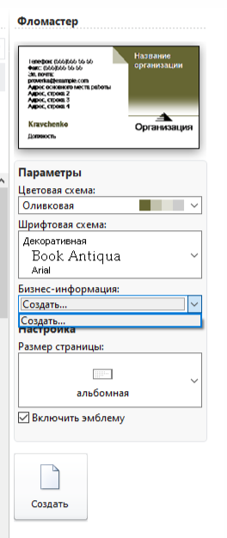
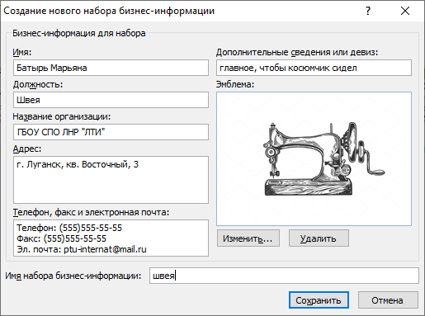
заполняем блок «Бизнес-информация»
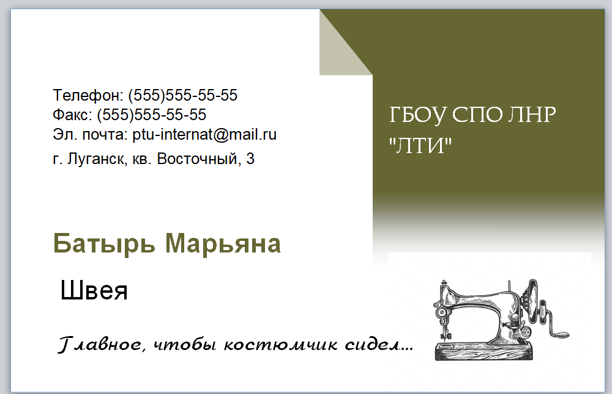

28.11.2025 Возможности электронных таблиц. Применение электронных таблиц в профессиональной деятельности
Программа: табличный процессор Excel, входит в состав Microsoft Office 
Таблица состоит из:
- Столбцов (A, B, C, D…)
- Строк (1, 2, 3, 4…)
- Ячеек (А1, В5, D8…)
- Диапазон ячеек (А2:В5)
- Несколько диапазонов (выделяем с клавишей Ctrl) 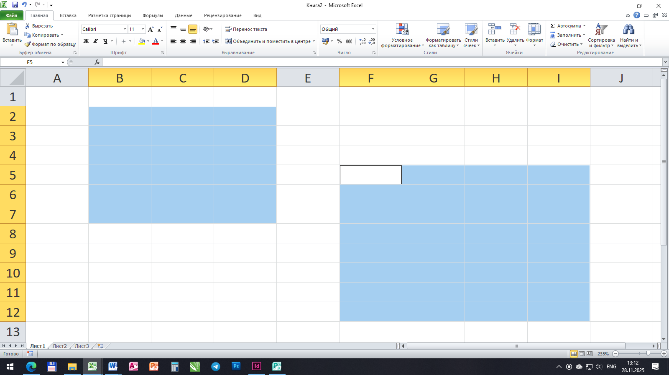 (B2:D7;F5:I12)
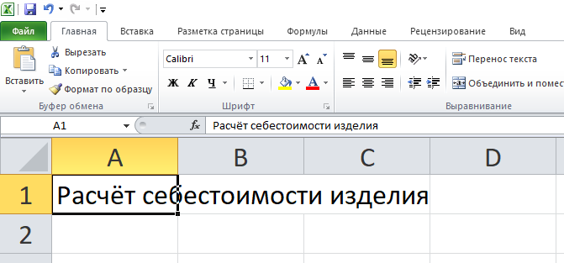
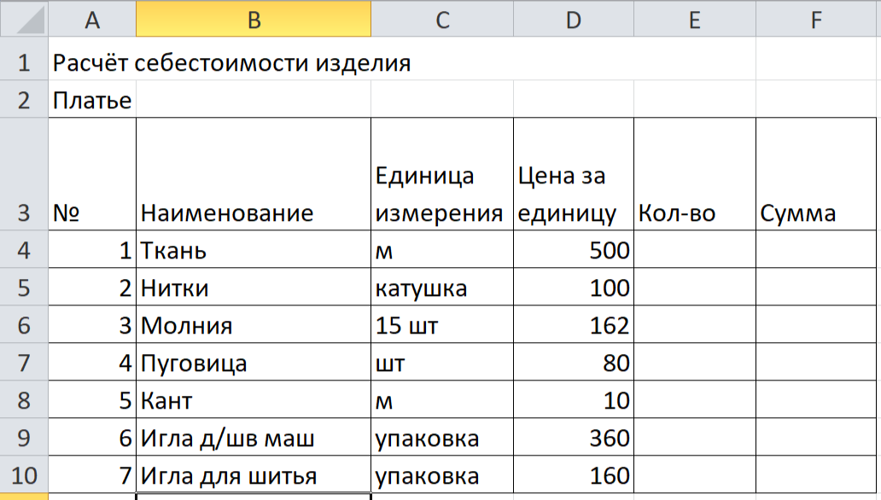

23/01/2026 Построение формул в расчетной таблице
Формула находится в той ячейке, где мы хотим видеть результат
Ввод формулы всегда начинается со знака «=»
Чаще всего в формулах Excel используют адреса ячеек, в которых хранятся данные
Знаки математических операций:
* - умножение
/ - деление
- Вводим данные в таблицу
- После ввода данных вводим формулы. Завершаем ввод нажатием клавиши Enter.
- Для расчета итоговой суммы используем инструмент «Автосумма» 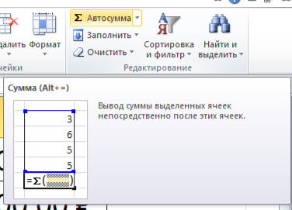
- На данные финансового типа применяем «Финансовый числовой формат» 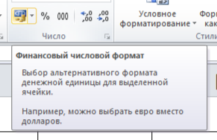
Окончательный вид таблицы:
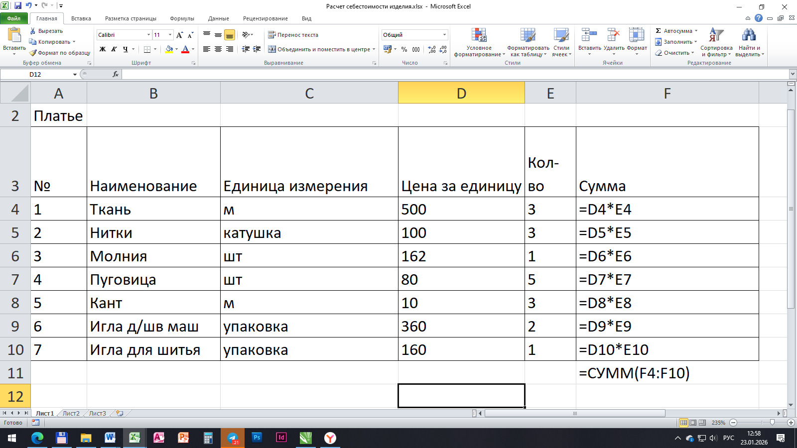

13.02.2026 Мастер презентаций. Создание слайд-шоу
Программа Power Point входит в состав пакета Microsoft Office
НА Слайд можно помещать:
- Текст
- Изображения
- Звук
- Видео
Используем команду «Вставка»→ выбираем тип объекта

ПРЕЗЕНТАЦИЯ СОВРЕМЕННЫЕ СТИЛИ ОДЕЖДЫ
- СТИЛЬ «БОХО»




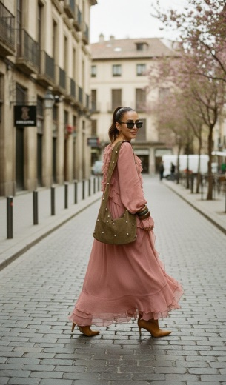
Стиль одежды бохо — это свобода, многослойность, натуральные ткани, бахрома и этнические принты

- СТИЛЬ «ДЕЛОВОЙ»
Продуманные, но не перегруженные образы, с акцентом на высокое качество материалов, продуманную палитру, идеальную посадку

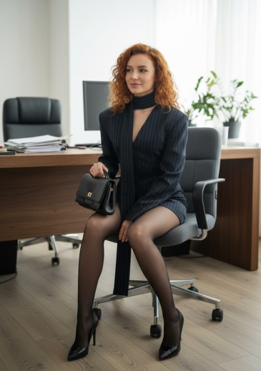



ПОСЛЕ заполнения материалом, смотрим, как выглядят наши слайды в режиме демонстрации
F5 – запуск презентации
ESC – вышли из демонстрации

Украшение презентации
- Дизайн слайдов
- Переходы слайдов
- Анимация объектов на слайдах
Оформление презентации
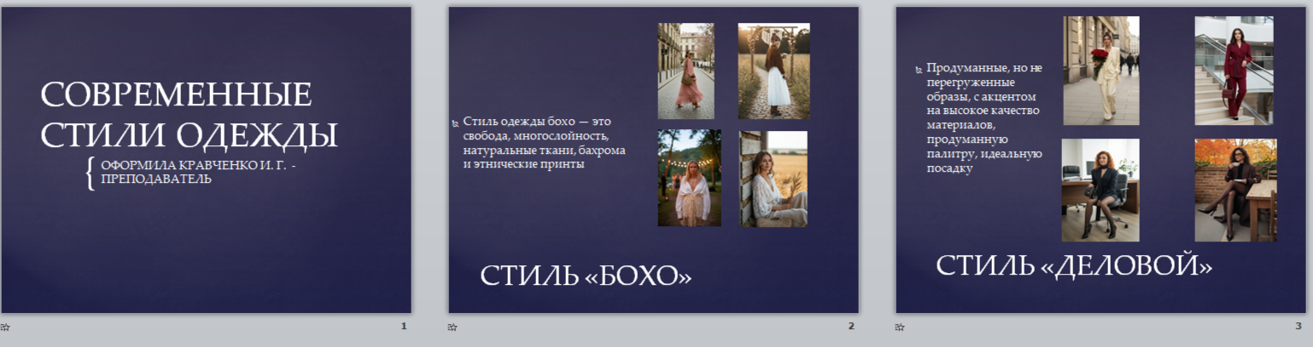

20.02.2026 оформление анимации на слайдах
- Аутфит — комплект одежды и аксессуаров, которые подходят друг к другу.
- Тайтсы — лосины, предназначенные для бега и имеющие утягивающий эффект.
- Снепбэк — кепка с прямым козырьком.
- Худи — кофта свободного кроя из мягкого трикотажа или флиса, с большим сквозным карманом спереди и капюшоном.
- Свитшот — нечто среднее между свитером и толстовкой, шьётся из плотного трикотажа и утепляется флисом.
- Лонгслив — футболка с длинным рукавом, которую часто надевают под верхнюю одежду для создания образа многослойности.
- Кроссбоди — сумка с длинным ремешком, которую можно носить через плечо.
- Кюлоты — женские брюки с очень широким кроем и укороченной длиной, из-за чего на первый взгляд напоминают расклешённую юбку.
- Джеггинсы — очень облегающие брючные изделия, которые сочетают в себе леггинсы и джинсы.
- Джоггеры — удобные штаны с широким мягким поясом и резинкой на щиколотках.
Область анимации
